О депутатской деятельности депутата городской Думы города Костромы
по избирательному округу № 18
Н.А.Смирновой
Деятельность депутата Думы города Костромы осуществляется в соответствии с Уставом города Костромы и регламентом работы Думы. С самого первого дня моей депутатской деятельности я веду активную работу с костромичами – жителями 18 избирательного округа, общественностью… Каждый четвертый понедельник месяца я веду прием граждан с 15.00 до 17.00, по адресу: г. Кострома, м/р-н Давыдовский-2, д.19 (Средняя общеобразовательная школа №22).Ежемесячно провожу приемы граждан в региональной общественной приемной Председателя партии «Единая Россия» по адресу г. Кострома, улица Симановского, д.7а.

Статистика работы депутата городской Думы
Н.А.Смирновой
Основная тематика обращения граждан:

Всего проведено приемов - 40
Вопросы | Проделанная работа | Итог
Благоустройство (ямочные ремонты межквартальных проездов, очистка дорог от песка, грязи после зимнего периода, окос травы, спил деревьев, благоустройство тротуаров в микрорайоне.  по восстановлению ландшафта после ремонта теплотрасс) | Обращения в Администрацию города, дорожное хозяйство.  Работа с Управляющими компаниями.  Обращение в ГДСУ.  Обращение в Управление муниципальных инспекций | Ямочный ремонт, очитка дорого проводится периодически.  Окос городских территорий проводится, но с опозданием.  Благоустройство тротуаров выполнено частично (от остановки 3й Давыдовский, у дома №77 м/рн Давыдовский-2)  Вопрос решен частично
По начислениям за услуги ЖКХ, предоставление льгот, оформление субсидий;  по работе с Управляющими компаниями, капитальному ремонту кровли. | Обращение в МУП «ИРКЦ по ОКП»  Переговоры с руководителями УК | Проведена разъяснительная работа, даны рекомендации
Об оказании материальной помощи детским учреждениям,  общественным организациям |  | Приобретение призов  Оказание материальной помощи в организации праздников для ветеранов округа, приобретения печатной продукции, организация туристической поездки по р.Волге.
Ход реализации программы «Формирование современной городской среды» домов № 9, 11, 35 м/рн Давыдовский-2 | Контроль за выполнением работ на территории д.№ 9 Давыдовский-2;  Корректировка планов благоустройства территории д.№ 11, 35, Давыдовский-2. | Выполнено.  Подготовлено.

Выполненные проекты:
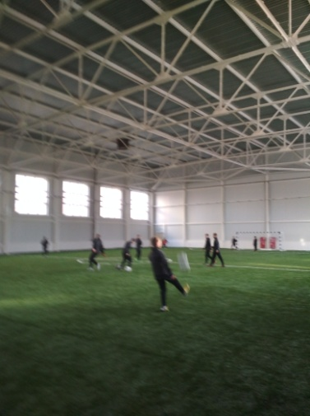
- Завершено строительство крытого футбольного поля на территории ДЮСШ № 3 по адресу м/рнДавыдовский -3, д.19.

- Благоустройство дворовой территории дома № 9 по программе «Формирования современной городской среды»
- Завершается решение вопроса об участии в проекте по строительству многофункционального спортивного комплекса между ОУ лицей № 17 и СОШ № 22
- Началось строительство школы на 1000 мест и детского сада на 280 мест на улице Профсоюзной, что позволит детям Давыдовских микрорайонов обучаться в одну смену.

Вопросы, которые предстоит решать:
- Ливневая канализация на улице Бульварная у дома 3а, у домов 5, 7, 15 м/рнДавыдовский -2;
- Оборудование тротуара от детского сада № 71 к отделению Сбербанка;
- Ремонт асфальтового покрытия выездов на улицу Профсоюзную от домов № 71, 67, 69., ямочный ремонт придомовых территорий.
- Выполнение проекта благоустройства парка Победы в рамках программы «Формирования современной городской среды»

С целью наиболее эффективной реализации депутатских полномочий работаю в двух постоянных комиссиях Думы города Костромы по социальным вопросам и развитию городского хозяйства, временной комиссии по регламенту и депутатской этике. Наиболее важными вопросами в деятельности комиссии по социальным вопросам являлись: реализация адресной инвестиционной программы – строительство детского садика в микрорайоне Венеция, здания школы на 1000 мест на ул. Суслова. В 2018 году дополнительно открыто в детских садах города 120 мест. Реализован проект по созданию на базе семи общеобразовательных организаций города Костромы спортивных площадок. Увеличено количество мест трудоустройства несовершеннолетних в летний каникулярный период с 1659 в 2017 году до 1879 в 2018 году. В рамках осуществления контроля за качеством предоставляемых услуг рассмотрен вопрос о деятельности аптечной сети после передачи в собственность Костромской области муниципальных аптек № 64 и 79 и другие.
По моей инициативе принято решение продлить срок до 3-х летнего периода оказание меры социальной поддержки в виде ежемесячной социальной выплаты молодым специалистам в области образования.
Главными направлениями в деятельности Комиссии по развитию городского хозяйства в 2018 году стали:Полномочия по контролю, формированию и исполнению бюджета города Костромы. В течение 2018 года были рассмотрены вопросы, реализации муниципальных программ по предметам ведения Комиссии:"Обеспечение качественным жильем и услугами жилищно-коммунального хозяйства населения города Костромы";"Благоустройство и безопасность дорожного движения на территории города Костромы";"Развитие территорий города Костромы";"Развитие городского пассажирского транспорта";"Управление имущественными и земельными ресурсами города Костромы";"Энергосбережение и повышение энергетической эффективности на территории городского округа город Кострома";"Формирование современной городской среды

